|  |  |  |  |  |  |  |
| --- | --- | --- | --- | --- | --- | --- |
| **주차** | 14주차 | **기간** |  | **지도교수** | (서명) | |
| 이번주 한일 요약 | 애니메이션 수정 및 UI 레퍼런스 수집 | | | | |

<상세 수행내용>

이번주에는 다이렉트 과제들과 기말시험, 셰이더 프로그래밍 기말시험이 있어서

작업을 많이 못했습니다.

이번주에 한 내용은 그동안 만들었던 애니메이션이 조금 어색하다는 말을 들어 수정했고, 메인 게임의 UI를 위한 레퍼런스를 찾았습니다.

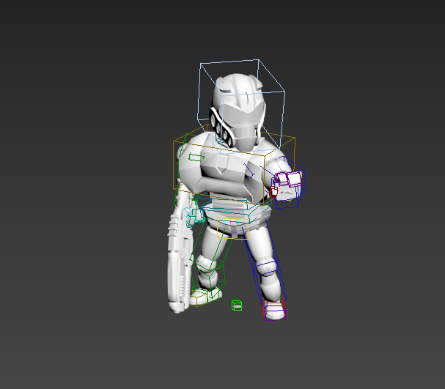

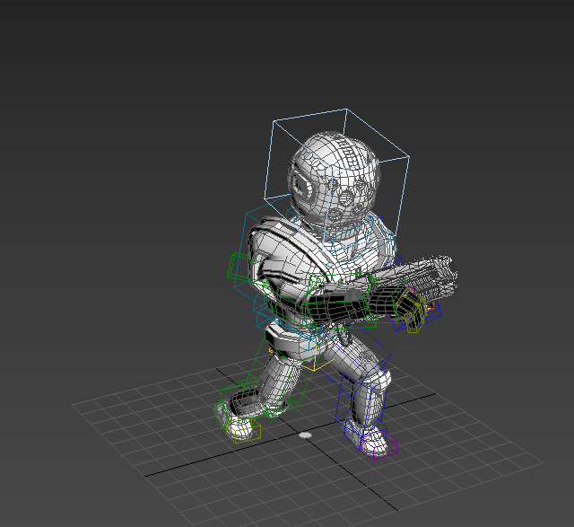

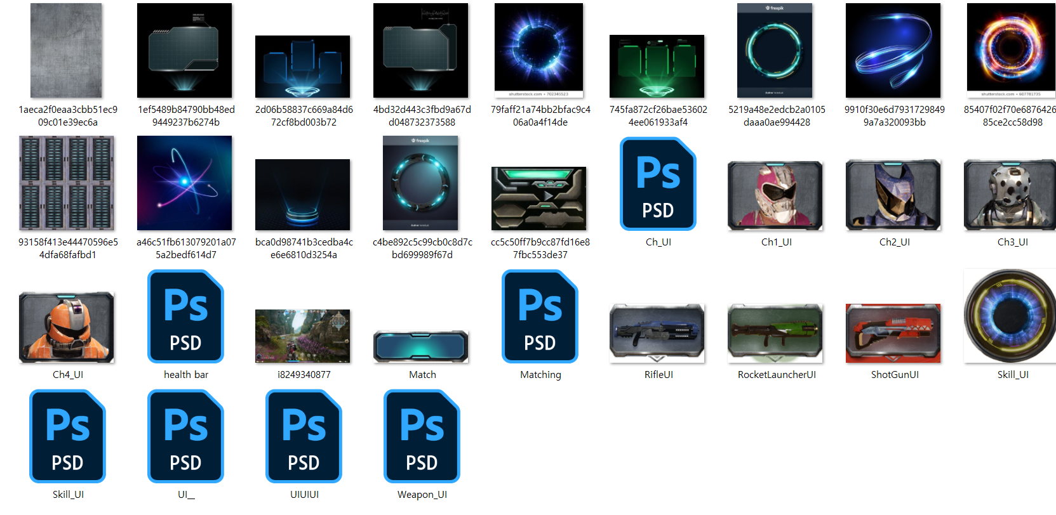

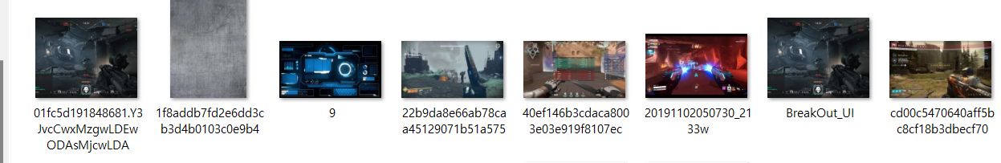

|  |  |  |  |
| --- | --- | --- | --- |
| **문제점 정리** |  | | |
| **해결방안** |  | | |
| **다음주차** |  | **다음기간** |  |
| **다음주 할일** |  | | |
| **지도 교수**  **Comment** |  | | |